三端成【演唱会房间】中奖结果展示界面

* 1. PC端

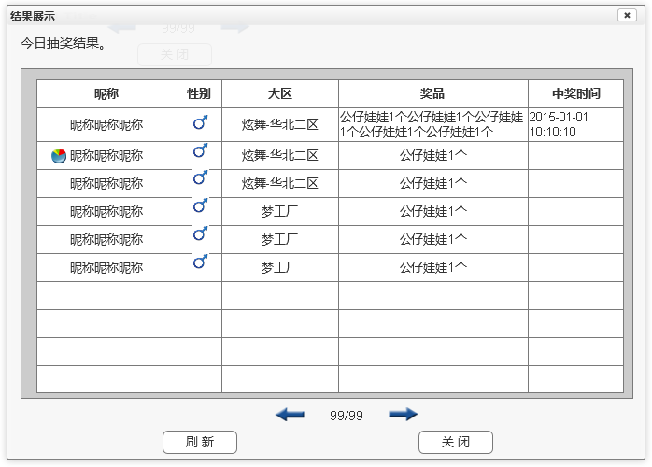

PC端，演唱会房间中的中奖结果展示界面中，中奖纪录需要根据中奖时间来从上到下排序，先中奖的消息条目排在后，后中奖的消息条目排在前（既新中奖消息排在最前面）

* 1. 移动端

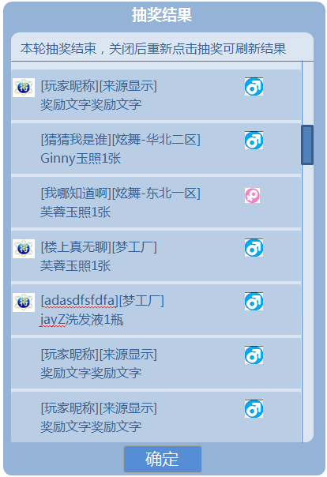

移动端，演唱会房间中的中奖结果展示界面中，中奖纪录需要根据中奖时间来从上到下排序，先中奖的消息条目排在后，后中奖的消息条目排在前（既新中奖消息排在最前面）

* 1. Web端

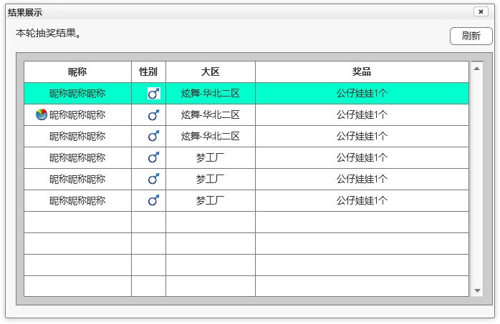

web端，演唱会房间中的中奖结果展示界面中，中奖纪录需要根据中奖时间来从上到下排序，先中奖的消息条目排在后，后中奖的消息条目排在前（既新中奖消息排在最前面）